 | 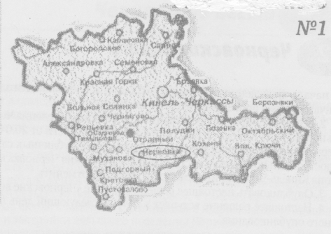
Газета Администрации сельского поселения Черновка  муниципального района Кинель-Черкасский Самарской области | № 69 (312)  15 декабря 2020 года

ПРОКУРАТУРА ЛЕНИНСКОГО РАЙОНА Г. САМАРЫ

За не размещение информации в единой информационной системе жилищного законодательства застройщик привлечен к административной ответственности.

Прокуратурой Ленинского района г. Самары осуществлен мониторинг сайта наш.дом.рф на предмет раскрытия застройщиком ООО «Самарский проект» информации, предусмотренной ст. 3.1 Федерального закона «Об участии в долевом строительстве многоквартирных домов и иных объектов недвижимости и о внесении изменений в некоторые законодательные акты Российской Федерации».
Установлено, что застройщик - ООО «Самарский проект» в нарушение законодательства о долевом строительстве многоквартирных домов не раскрыл информацию о полученном разрешении на ввод объекта в эксплуатацию, а размещенная проектная декларация не содержит сведений о проектах строительства МКД, в которых принимал участие застройщик в течение 3-х лет, предшествующих опубликованию проектной декларации.
В связи с чем, прокурором района в отношении должностного и юридического лица возбуждены дела об административном правонарушении, предусмотренном ч. 2 ст. 13.19.3 КоАП РФ (не размещение в соответствии с законодательством Российской Федерации информации в единой информационной системе жилищного законодательства застройщиком, их должностными лицами или нарушение установленных законодательством Российской Федерации порядка, способов, сроков и (или) периодичности размещения информации либо размещение информации не в полном объеме, лицом ранее подвергнутым административному наказанию за аналогичное административное правонарушение).
Постановлениями заместителя министерства строительства Самарской области ООО «Самарский проект» и его директор признаны виновными в совершении административного правонарушения, предусмотренного ч. 2 ст. 13.19.3 КоАП РФ, и назначено наказание в виде штрафа в размере 240 000 рублей.
Постановления вступили в законную силу.

ПАМЯТКА ПО ПРОТИВОДЕЙСТВИЮ КОРРУПЦИИ

У ВАС ВЫМОГАЮТ ВЗЯТКУ: КАК ПОСТУПИТЬ?
ПОД ВЫМОГАТЕЛЬСТВОМ ВЗЯТКИ ИЛИ ПРЕДМЕТА КОММЕРЧЕСКОГО ПОДКУПА СЛЕДУЕТ ПОНИМАТЬ следует понимать не только требование должностного лица или лица, выполняющего управленческие функции в коммерческой или иной организации, дать взятку либо передать незаконное вознаграждение при коммерческом подкупе, сопряженное с угрозой совершить действия (бездействие), которые могут причинить вред законным интересам лица, но и заведомое создание условий, при которых лицо вынуждено передать указанные предметы с целью предотвращения вредных последствий для своих правоохраняемых интересов (например, умышленное нарушение установленных законом сроков рассмотрения обращений граждан). (пункт 18 Постановления Пленума Верховного Суда Российской Федерации от 09.07.2013 № 24).
Вымогательство взятки может осуществляться как в виде прямого требования, так и косвенным образом.
ВЗЯТКОЙ МОГУТ БЫТЬ:
предметы – деньги, в том числе валюта, банковские чеки и ценные бумаги, изделия из драгоценных металлов и камней, автомашины, квартиры, дачи и загородные дома, продукты питания, бытовая техника и приборы, другие товары, земельные участки и другая недвижимость;
услуги имущественного характера – лечение, ремонтные и строительные работы, санаторные и туристические путевки, поездки за границу, оплата развлечений и других расходов безвозмездно или по заниженной стоимости.
иные формы взятки – передача денег якобы в долг, банковская ссуда в долг или под видом погашения несуществующего кредита, оплата товаров по заниженной цене и покупка товаров у определённого продавца по завышенной цене, заключение фиктивных трудовых договоров с выплатой зарплаты взяточнику или указанным им лицам (родственникам, друзьям), получение выгодного или льготного кредита, завышение гонораров за лекции, статьи или книги, преднамеренный проигрыш в карты, бильярд и т.п., «случайный» выигрыш в казино, прощение долга, уменьшение арендной платы, фиктивная страховка, увеличение процентных ставок по банковскому вкладу или уменьшение процентных ставок по кредиту, другие блага, полученные безвозмездно или
по заниженной стоимости.
ОТВЕТСТВЕННОСТЬ ЗА ВЗЯТОЧНИЧЕСТВО
Уголовный кодекс Российской Федерации предусматривает 8 видов преступлений, связанных со взяткой и подкупом:
- подкуп работника контрактной службы, контрактного управляющего, члена комиссии по осуществлению закупок (ст. 200.5 УК РФ);
- коммерческий подкуп (ст. 204 УК РФ);
- посредничество в коммерческом подкупе (ст. 204.1 УК РФ);
- мелкий коммерческий подкуп (ст. 204.2 УК РФ);
- получение взятки (ст. 290 УК РФ);
- дача взятки (статья 291 УК РФ);
- посредничество во взяточничестве (ст. 291.1 УК РФ);
- мелкое взяточничество (ст. 291.2 УК РФ).
КТО МОЖЕТ БЫТЬ ПРИВЛЕЧЁН К ОТВЕТСТВЕННОСТИ ЗА ВЗЯТНИЧЕСТВО?
За взяточничество к уголовной ответственности привлекаются:
- взяткодатель (лицо, давшее подкуп);
- взяткополучатель (лицо, получившее подкуп);
- посредник во взяточничестве (тот, кто непосредственно передаёт взятку по поручению взяткодателя или взяткополучателя либо иным образом способствует взяткодателю и реализации соглашения между ними (или) взяткополучателю в достижении, либо о получении и даче взятки).
Юридические лица привлекаются к административной ответственности по ст. 19.28 КоАП РФ (Незаконное вознаграждение от имени юридического лица).
ЭТО ВАЖНО ЗНАТЬ!
ОСВОБОЖДАЕТСЯ ОТ УГОЛОВНОЙ И АДМИНИСТРАТИВНОЙ ОТВЕТСТВЕННОСТИ лицо (физическое или юридическое), давшее взятку (подкуп, вознаграждение) либо передавшее взятку, если оно:
- активно способствовало раскрытию, пресечению и (или) расследованию преступления (выявлению правонарушения по ст. 19.28 КоАП РФ, проведению административного расследования);
- либо в отношении его имело место вымогательство взятки со стороны должностного лица;
- либо лицо после совершения преступления добровольно сообщило
в орган, имеющий право возбудить уголовное дело, о даче (передаче) взятки..
ПОМНИТЕ! Не может быть признано добровольным заявление о даче взятки, если правоохранительным органам стало известно об этом из других источников и лицо, передавшее взятку, поставлено перед фактом обнаружения совершения им преступления
СЛЕДУЕТ ПРЕДПРИНЯТЬ В СЛУЧАЕ ВЫМОГАТЕЛЬСТВА У ВАС ВЗЯТКИ?
САМЫЙ ЭФФЕКТИВНЫЙ СПОСОБ – при первой возможности обратиться с устным или письменным сообщением в правоохранительные органы по месту Вашего жительства (районные, городские) или в их вышестоящие органы.
При вымогательстве взятки со стороны сотрудников правоохранительных органов Вы можете обратиться непосредственно в подразделение собственной безопасности этих органов, которые занимаются вопросами пресечения преступлений, совершаемых сотрудниками соответствующего ведомства.
ВАШИ ДЕЙСТВИЯ В СЛУЧАЕ ВЫМОГАТЕЛЬСТВА ВЗЯТКИ (ПОДКУПА):
внимательно выслушайте и запомните поставленные вымогателем условия (размер взятки, наименование товаров и характер услуг, сроки и способы передачи взятки, последовательность решения вопросов);
постарайтесь под любым благовидным предлогом перенести встречу
для окончательного решения вопроса о передаче вознаграждения;
поинтересуйтесь о гарантиях решения вопроса в случае дачи (передачи) взятки.
При этом необходимо, чтобы инициатива передачи взятки исходила от должностного лица. В противном случае, возможна провокация с целью скомпрометировать Вас либо искусственно создать доказательства совершения Вами преступления

В СЛУЧАЕ ВЫМОГАТЕЛЬСТВА ВЗЯТКИ СО СТОРОНЫ ДОЛЖНОСТНЫХ ЛИЦ ПРИРОДООХРАННЫХ ОРГАНОВ:
(Росприроднадзор, Росрыболовство, Роснедра, Росводресурсы, Роспотребнадзор, Россельхознадзор, Самарские областные министерство лесного хозяйства, охраны окружающей среды и природопользования, департамент охоты и рыболовства и департамент ветеринарии) и их подведомственных учреждений (лесничество, Природоохранный центр, Самаралес, Управление охотничьих и водных биоресурсов, Волжское опытное охотхозяйство, Областная ветеринарная лаборатория, Ветеринарное объединение, станция по борьбе с болезнями животных, Национальный парк «Самарская Лука», Жигулевский государственный природный биосферный заповедник имени И.И. Спрыгина», Приволжское управление по гидрометеорологии и мониторингу окружающей среды, Центр лабораторного анализа и технических измерений по ПФО, Территориальный фонд геологической информации по ПФО, Рослесинфорг, Рослесозащита, Главрыбвод, Россельхозцентр, Референтный центр, Агрохимслужба, Мелиоводхоз);
РЕГИОНАЛЬНОГО ОПЕРАТОРА ПО ОБРАЩЕНИЮ С ОТХОДАМИ, ВОДОКАНАЛА
(ООО «ЭкоСтройРесурс», ООО «Самарские коммунальные системы» и другие)
сообщите в Самарскую межрайонную природоохранную прокуратуру (443020, г. Самара, ул. Галактионовская, 39, тел/факс (846)333-39-57,
e-mail: sameprok@mail.ru) или подайте электронное обращение через сайт Волжской межрегиональной природоохранной прокуратуры
КАК НАПИСАТЬ ЗАЯВЛЕНИЕ О ФАКТЕ ВЫМОГАТЕЛЬСТВА У ВАС ВЗЯТКИ
В заявлении о факте вымогательства у Вас взятки необходимо указать:
- кто из должностных лиц (фамилия, имя, отчество, должность, наименование органа или организации) вымогает у Вас взятку или кто
из представителей коммерческих структур толкает Вас на совершение подкупа;
- какова сумма и характер вымогаемой взятки (подкупа);
- за какие конкретно действия (или бездействие) у Вас вымогают взятку или совершается коммерческий подкуп;
- в какое время, в каком месте и каким образом должна произойти непосредственная дача взятки или должен быть осуществлен коммерческий подкуп;
- иные сведения, которые, по Вашему мнению, могут пригодиться сотрудникам правоохранительных органов.
По всем возникающим вопросам противодействия коррупции в сфере экологии и природопользования можно обращаться к старшему помощнику Волжского межрегионального природоохранного прокурора по надзору за исполнением законодательства о противодействии коррупции Лунькову Игорю Николаевичу тел. (4822)431392,
e-mail: lunkov1978@rambler.ru

или подайте электронное обращение через сайт Волжской межрегиональной природоохранной прокуратуры
(https://epp.genproc.gov.ru/web/vmtp/internet-reception/personal-receptionrequest)

ГЕНЕРАЛЬНАЯ ПРОКУРАТУРА РОССИЙССКОЙ ФЕДЕРАЦИИ

ВОЛЖСКАЯ МЕЖРЕГИОНАЛЬНАЯ ПРИРОДООХРАННАЯ ПРОКУРАТУРА

САМАРСКАЯ МЕЖРАЙОННАЯ ПРИРОДОХРАННАЯ ПРОКУРАТУРА

ПАМЯТКА
ПО ПРОТИВОДЕЙСТВИЮ КОРРУПЦИИ

«У ВАС ВЫМОГАЮТ ВЗЯТКУ: КАК ПОСТУПИТЬ?»

г. Самара
2020

КАК ПРАВИЛЬНО МЫТЬ РУКИ

Делимся с вами памяткой от Роспотребнадзора с подробным списком ситуаций, при которых нужно мыть руки. Ну, вдруг кто-то не знал или забыл!
Итак, моем руки с мылом:
- перед тем, как надеть защитную маску, и после того, как сняли ее;
- после улицы;
- перед приготовлением и приемом пищи;
- после прикосновения к сырому мясу и рыбе;
- после посещения туалета;
- после чихания, сморкания или ковыряния в носу;
- после посещения общественного места, особенно, после поезда и общественного транспорта;
- после прикосновения к денежным купюрам, телефону, дверным ручкам;
- после ухода за больным человеком, после смены подгузника;
- после уборки;
- после общения с животными, в том числе с домашними;
- перед сном;
- когда руки грязные.
Не забывайте, что регулярное мытье и дезинфекция рук – один из способов защитить себя и близких от коронавируса! Будьте сознательны, соблюдайте правила гигиены и делитесь этим постом с близкими.

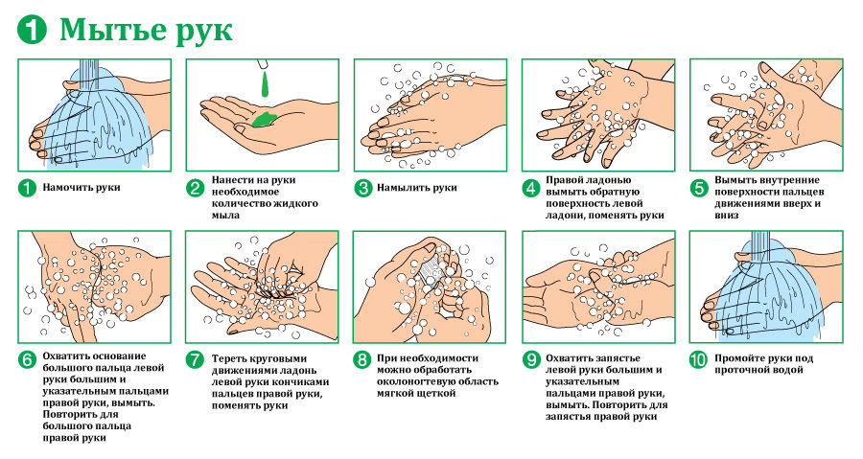

Соучредители газеты «Черновские вести»: Администрация сельского поселения Черновка муниципального района Кинель-Черкасский Самарской области, Собрание представителей сельского поселения Черновка муниципального района Кинель-Черкасский Самарской области.
Издатель Администрация сельского поселения Черновка муниципального района Кинель-Черкасский
Самарской области.
Адрес редакции: Самарская обл., Кинель-Черкасский р-н, с. Черновка, ул. Школьная, 30. тел. 2-66-43
Email:adm.s.p.chernowka@yandex.ru
Газета выпускается не реже одного раза в месяц.
Газета распространяется бесплатно.
Тираж 50 экз.

